南方医科大学课表查看操作手册

院系管理人员查看课表.
- 院完系管理人员登录系统: http://zhjw.smu.edu.cn/
- 进入教学运行—排课管理—课表信息查询,如下图所示:
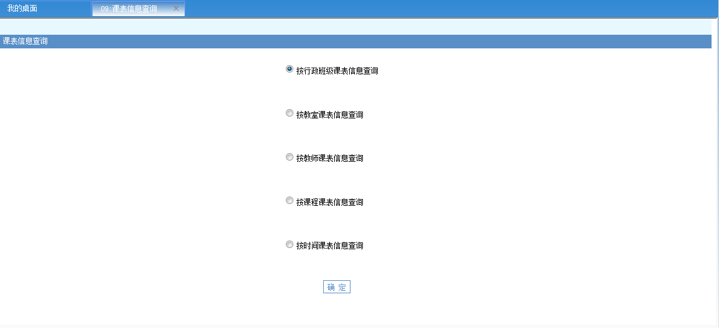
在上述界面中,用户可以分别按班级,教室,教师,课程,时间几中方式查看课表.
- 按教师课表查询:选择要查看的周次,学期,点查找按钮,输入教师姓名,选定要查看课表的教师,即可显示该教师某周次的课表.
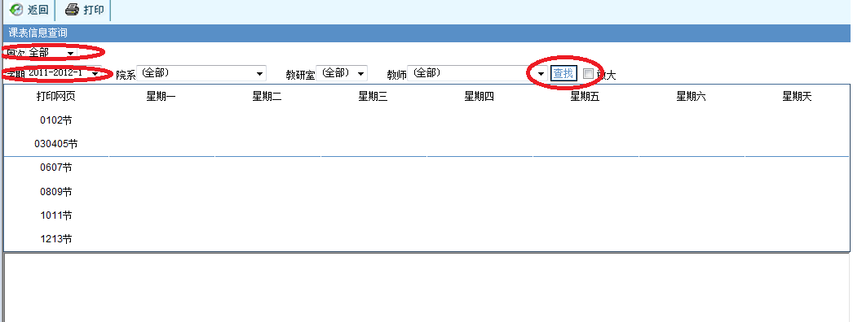
如果要查看图形课表的详细内容:可以勾选最上面的”放大”单选框,可以看到具体的课程,班级和教学场地信息.如下图所示.
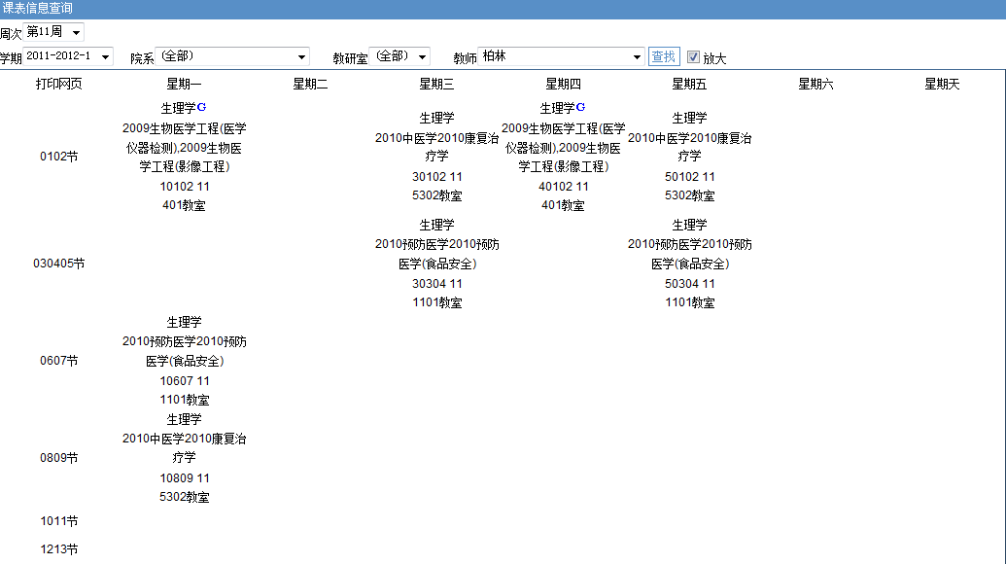
或者直接查看图形课表下方的列表方式显示的课表:
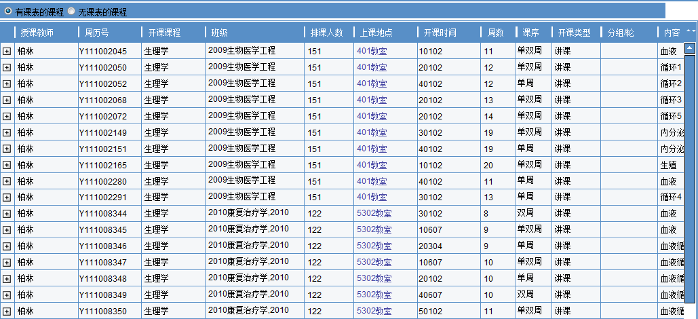

按行政班级,按教室,按时间,按课程查看课表的方式与按教师查看相同,不再一一列举.

授课教师查看课表
1.教师登录: http://zhjw.smu.edu.cn/
2.进入 个人管理-个人课表 ,如下图所示,选择学年学期和开课周数:
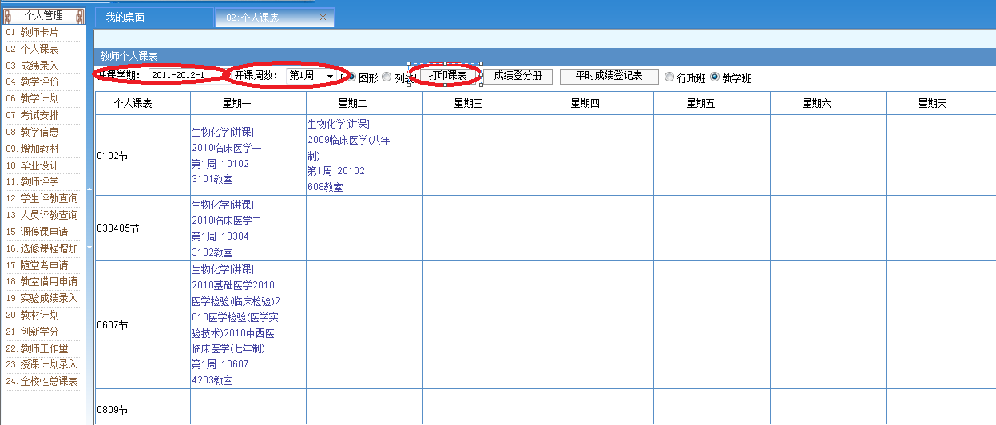
点击”打印课表”按钮,可以导出本周或所有周数的课表.

学生查看课表
- 学生登录系统: http://zhjw.smu.edu.cn/
- 进入个人管理-个人课表,如下图所示,选择学年学期的开课周数:
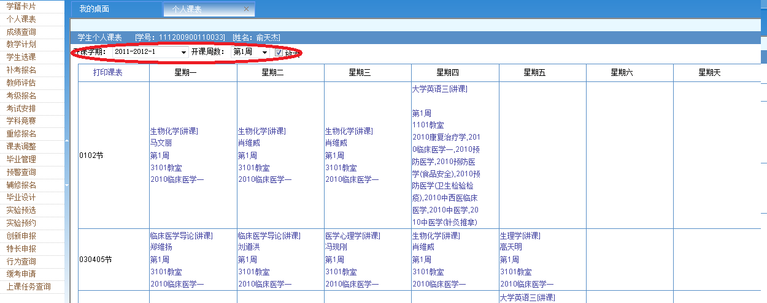

补充说明
- 开课时间的阅读。如红圈所示的开课时间“206070809”，其中数字“2”表示“星期二”，“06070809”表示第6～9节课，整体解读为“星期二第6～9节”，其后的“401020304”表示星期四第1～4节，“10102”表示星期一第1、2节，以此类推。
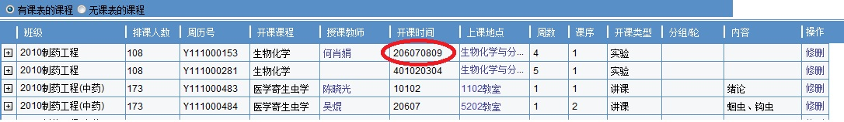
- 在此系统中，超出第N大节课次范围的课程，会在起始节次所在大节及后一大节单元格中填入相同的课程信息。如某次课为3学时，当安排在第6、7、8节时，第三大节及第四大节都会填入相同的信息。如下图：
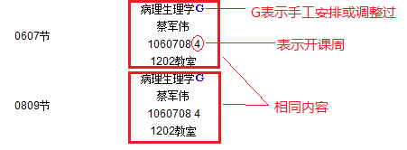
字母“G”表示此次课是手工安排或调整过。
区分是一次课还是两次课就要看课程信息中的开课时间。如果上方红框内的开课时间为“10607”，下方红框内的开课时间为“10809”则表示为两次开课。

- 导出的课表中，第几大节与节次对应关系如下
第一大节 | 上午 | 第1、2节
第二大节 | 上午 | 第3、4、5节
第三大节 | 下午 | 第6、7节
第四大节 | 下午 | 第8、9节
第五大节 | 晚上 | 第10、11节
第六大节 | 晚上 | 第12、13节

